不取消制裁無得傾，中國拒絕會晤

原创 简思智库 [简思智库](javascript:void(0);)

**简思智库**

微信号 GNSSTT

功能介绍 策者简也，思而后行。

2023-05-30[原文](https://mp.weixin.qq.com/s?__biz=MzUyNzQyMzYwNQ==&mid=2247494726&idx=1&sn=fa92bbd32767905ed11f9c56c153fe7b&chksm=16c15bf405e53abe67d0673f048fc08161b5cdaf524143877c80af81bb9d401306114c5cf28f&scene=27#wechat_redirect&cpage=34) 发表于

收录于合集 #香港的声音 241个





**簡思智庫有話説：**

制裁的栏杆是你（美国）设立的，那就不是你想见想谈，就得配合了。和睦才能相处。

**這是簡思智庫的第 789 篇原創**

**作者：**毛拍手，巴士的報专栏作者。

國務委員兼國防部長李尚福應邀出席香格里拉對話會，據報中方拒絕與美國防長會晤。

中國國防部29日表示，國務委員兼國防部長李尚福5月31日至6月4日訪問新加坡，並應邀出席第20屆香格里拉對話會，外界關注期間李尚福是否將與美國防長奧斯汀（Lloyd Austin）會面。

不過據美國《華爾街日報》29日報道，五角大樓當天在一份聲明中稱，中方正式拒絕了美國提出的兩國防長在新加坡香格里拉對話會上會面的請求。

有美國國防部官員稱，以前類似的會談往往在最後一刻才敲定，中方的拒絕發出了「不同尋常的直率信息」。

評論認為美國不解除對李尚福的制裁，中美防長難會晤。

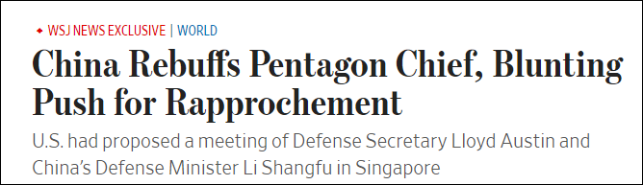

*《華爾街日報》：中方拒絕了美國防長。*

五角大樓在給《華爾街日報》一份聲明中表示：「在晚上，中國通知美國，他們拒絕了我們5月初提出的關於奧斯汀部長與中國國防部長李尚福本周在新加坡會面的請求。」聲明還稱，「國防部堅信，為確保競爭不會演變成衝突，保持華盛頓和北京之間開放的軍事溝通渠道很重要」。

報道援引美國國防部官員的話稱，中方的拒絕「被視作一種不同尋常的直率信息」，因為在過去，這樣的會晤通常是在最後一刻才敲定的，包括去年奧斯汀和時任中國防長魏鳳和之間的會談，是在會前幾小時前達成的。

白宮沒有立即回應置評請求。

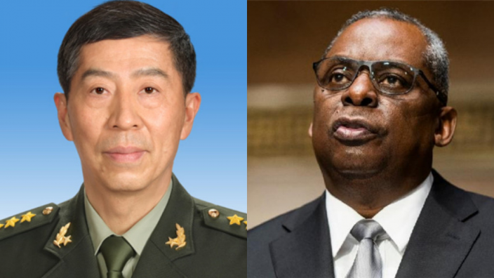

*美國防長奧斯汀希望在新加坡與中國防長李尚福會面。*

香格里拉對話會是全球規模最大、規格最高的多邊安全論壇之一，今年會期落在6月2日至4日。奧斯汀早前宣布，計劃於6月初訪問新加坡，並參加在新加坡舉行的香格里拉對話會。

國防部新聞發言人譚克非大校在29日的記者會上表示，國務委員兼國防部長李尚福將於5月31日至6月4日應邀出席第20屆香格里拉對話會並訪問新加坡。

會議期間，李部長將就「中國的新安全倡議」議題作大會發言，會見有關國家代表團團長。訪新期間，李尚福將與新政府和防務部門領導舉行會見會談。

《華爾街日報》報導稱，中方拒絕的決定是在美國為確保會晤作出了長達數周的努力之後作出的，包括奧斯汀給李尚福的一封信。

一些美國官員警告說，中國拒絕會面可能會引發東南亞盟友的擔憂，擔心被夾在兩個大國之間。

當地時間5月25日，美國負責「印太地區」安全事務的助理國防部長埃利•拉特納出席美國智庫「戰略與國際研究中心」主辦的論壇活動時稱，五角大樓已向中方提出了兩國防長6月在新加坡香格里拉對話會上會面的請求，但中方「至今沒有回復」。

「奧斯汀防長和五角大樓提出了與中國防長李尚福會面的請求，但這一請求沒有得到任何答復」，拉特納在論壇上表示，兩國防長是否能會面「現在由中方決定」。



英國《金融時報》5月11日援引消息人士的話稱，中國已向美國表示，李尚福遭美國制裁成為李尚福與奧斯汀在「香格里拉對話」會面的最新障礙，兩人會晤機會低。

李尚福於2017年8月出任中共中央軍委裝備發展部長。

美國國務院2018年9月宣布，時任軍委裝備發展部長的李尚福因涉及與俄羅斯軍火商的「重大交易」，包括中國於2017年購買10架蘇35戰鬥機、2018年採購S-400地對空飛彈系統，依美國「以制裁反制美國敵人法案」被列為制裁對象。

《金融時報》報導稱，五角大樓曾通知中方，制裁並不禁止在新加坡舉行會談，但北京方面表示，只要制裁仍然存在，就不適合舉行會談。

外交部發言人汪文斌此前指出，當前中美關係遭遇困難，責任不在中方。當前中美關係緊張的根源在於美方基於錯誤的對華認知制定和執行錯誤的對華政策。

汪文斌表示，美方應停止干涉中國內政，停止損害中國利益，停止一邊聲稱要為中美關係加裝「護欄」、一邊破壞兩國關係的政治基礎，同中方相向而行，推動中美關係重回健康穩定發展正軌。

**不念过去**

**END**

**不畏将来**



[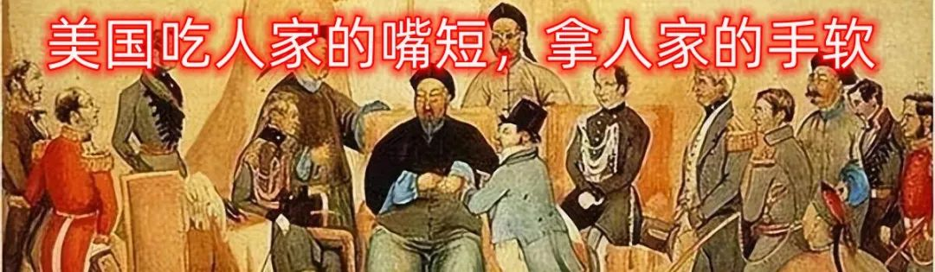](http://mp.weixin.qq.com/s?__biz=MzUyNzQyMzYwNQ==&mid=2247494461&idx=1&sn=4f0d11014411c743130c4c90544ce847&chksm=fa7d6a27cd0ae331edd3b4594ded673cf28ba087591db3d82f235df4921c1e643fa3411dfebb&scene=21#wechat_redirect)



欢迎您投稿原创文章到简思智库，让您的声音被更多人听到



请长按下方二维码添加简思智库工作微信投稿。（或搜索添加微信ID：**GTT_CN**）





**感谢阅读，请关注我们，或点右下角“赞”和“在看”分享。**



### 精选留言

用户设置不下载评论